由于文件较大，因此分两个压缩包进行传送。ai_agent是项目根目录，weights是模型权重文件，文件下载都解压后，将weights文件夹放在ai_agent根目录下，如下图所示：
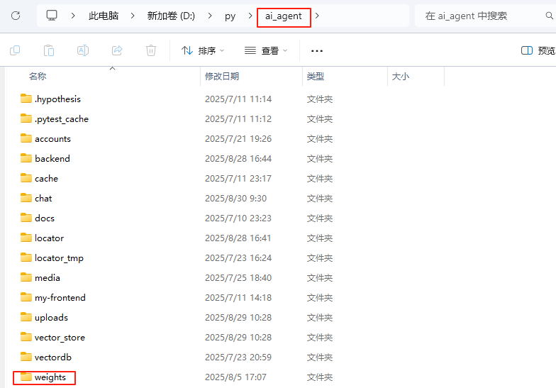
其中，weights文件夹内容如下：
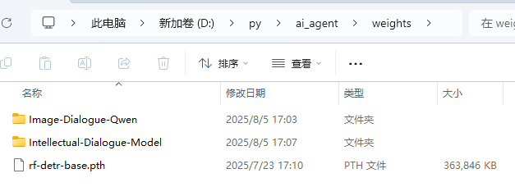
接下来开始配置环境。
第一步：在Anaconda环境中新建python3.10环境：
Conda create <name> python=3.10
第二步：激活新建的anaconda环境：
Conda activate <name>
第三步：在部署文件夹中安装依赖：
Pip install -r requirements.txt
第四步：下载并安装node.js，下载地址：
https://nodejs.org/zh-cn/download
第五步：
（1）激活后端环境
进入到根目录ai_agent下,在anaconda环境中输入命令行：
python manage.py runserver
接着命令行出现以下内容表示后端环境启动成功：
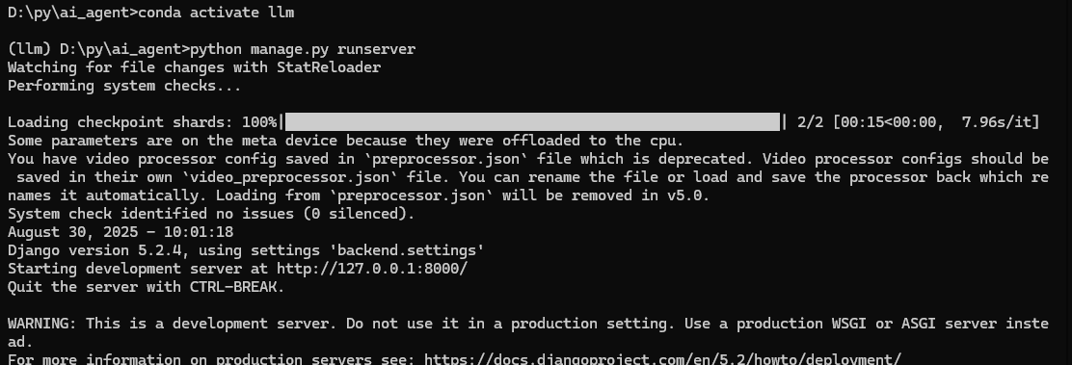
- 激活前端环境
在根目录ai_agent下进入my-frontend文件夹，然后新打开一个命令行，输入：
npm run dev
接着命令行出现以下内容表示前端环境启动成功：
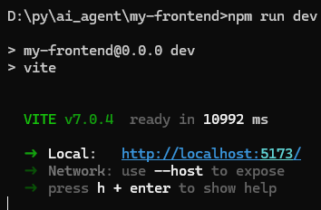
当前后端环境都激活成功后，即可在浏览器中输入网址：
http://localhost:5173/
打开项目系统。

